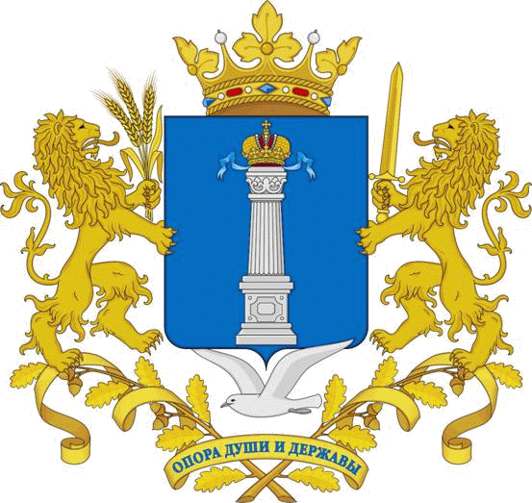
Футбольный турнир
«ПРОРЫВ»
среди мальчиков 2009 г.р и младше
26.10.-28.10.2018
ГРУППА А
Турнир "Прорыв"2009г.р. "Группа А"
№ | Команда | 1 | 2 | 3 | 4 | 5 | Мячи | Очки | Место
1 | «Волга-СШОР»  им.Н.П.Старостина  Ульяновск |  |  |  |  |  | :
2 | «Академия Коноплева»  Тольятти |  |  |  |  |  | :
3 | «Старт-2009»  Ульяновск |  |  |  |  |  | :
4 | «Нефтяник»  Новоспасское |  |  |  |  |  | :
5 | «Мордовия-2»  Саранск |  |  |  |  |  | :

Турнир "Прорыв"2009г.р. "Группа Б"
№ | Команда | 1 | 2 | 3 | 4 | 5 | Мячи | Очки | Место
1 | «Мордовия»  Саранск |  |  |  |  |  | :
2 | «Димитровград»  Димитровград |  |  |  |  |  | :
3 | «ДЮСШ-Старт»  Ульяновск |  |  |  |  |  | :
4 | «Форвард»  Самара |  |  |  |  |  | :
5 | «СШ Чувашия»  Чебоксары |  |  |  |  |  | :

Расписание игр:
26 октября
Группа А ( Поле №1) :
1 тур
10:00 Академия – Нефтяник
11:00 Старт-2009 – Мордовия-2
2 тур
12:00 Волга-СШОР – Нефтяник
13:00 Академия – Старт-2009
3 тур
14:00 Волга-СШОР – Мордовия-2

27 октября
Группа А ( Поле №1) :
10:00 Мордовия-2 – Академия
4тур
11:00 Волга-СШОР – Старт-2009
12:00 Нефтяник - Мордовия-2
5тур
13:00 Волга-СШОР –Академия
14:00 Старт-2009 – Нефтяник

Расписание игр:
26 октября
Группа Б ( Поле №2) :
1 тур
10:00 ДЮСШ-Старт – СШ Чувашия
11:00 Димитровград - Форвард
2 тур
12:00 Мордовия – СШ Чувашия
13:00 Димитровград – ДЮСШ-Старт
3 тур
14:00 Форвард - Мордовия

27 октября
Группа Б ( Поле №2) :
10:00 СШ Чувашия - Димитровград
4тур
11:00 Мордовия – ДЮСШ-Старт
12:00 Форвард – СШ Чувашия
5тур
13:00 Мордовия- Димитровград
14:00 ДЮСШ-Старт – Форвард

28 октября:
9:00 игра за 9-10 места (поле 2)
Места 1-4
№ | Команда | 1 | 2 | 3 | 4 | 5 | 6 | Мячи | Очки | Место
1 |  |  |  |  |  |  |  | :
2 |  |  |  |  |  |  |  | :
3 |  |  |  |  |  |  |  | :
4 |  |  |  |  |  |  |  | :
1тур: 2тур:
11:00 1А-2Б (поле 1) 13:00 2А-2Б (поле 2)
11:00 2А-1Б (поле 2) 13:00 1А-1Б (поле 1)
Места 5-8
№ | Команда | 1 | 2 | 3 | 4 | 5 | 6 | Мячи | Очки | Место
1 |  |  |  |  |  |  |  | :
2 |  |  |  |  |  |  |  | :
33 |  |  |  |  |  |  |  | :
4 |  |  |  |  |  |  |  | :
1тур: 2тур:
10:00 3А-4Б 12:00 3А-3Б
10:00 4А-3Б 12:00 4А-4Б

14:00 ЗАКРЫТИЕ ТУРНИРА
НАГРАЖДЕНИЕ ПОБЕДИТЕЛЕЙ И ПРИЗЕРОВ ТУРНИРА!!

